**파스칼의 삼각형 출력**

(1) 두 개의 정수를 입력 받아서 파스칼의 삼각형 (두 정수 사이의 행만) 과 원소의 합계를 출력하는 프로그램

(2) 첫 번째 입력된 숫자보다 두 번째 입력된 숫자가 더 크면 "The second input should be greater than the first one." 이라고 출력하고 다시 입력받음

[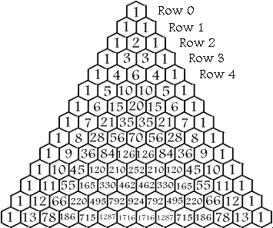](http://www.google.co.kr/url?sa=i&rct=j&q=&esrc=s&source=images&cd=&cad=rja&uact=8&ved=0CAcQjRxqFQoTCLuQx4vKgMkCFeHfpgodTaoP4g&url=http://wiessen.tistory.com/454&psig=AFQjCNF_K_j668YIHjDp2_IawwBOwkha2w&ust=1447063555985500)(3) 출력 예시

Start row=5

End row=3

The second input should be greater than the first one.

Start row=3

End row=5

1 3 3 1

1 4 6 4 1

1 5 10 10 5 1

Sum = 56